08年1月18号，我们为期10天的金工实习结束了，感谢我们学校安排这么一次实习的课程，感谢华工给我们这些来自医科大学的工科生这么一个实习的地所，华工的老师教给我们的不仅仅是知识有实践动手能力，更多的是做人，做事的道理！

最后，要给大家献上的是在华工10天里发生的趣人趣事：
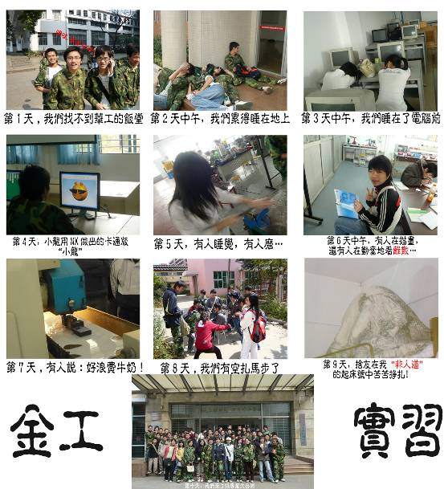
最后一天，我们在华工培训楼下来了个专业大合照

